吴志英老师再回母校金中
校友会
4月13日，原我校华侨教师吴志英老师与先生刘锦庭又一次回到南京，回到她“温暖的家”——金陵中学，看望她金中的老同事、老朋友，重温在金中的流金岁月。
从1965年离开金中至今已经47年了，吴老师虽人在海外，心中却时常惦念金中。每次回到中国，只要有机会，她必定到南京，必定要回母校金中看看，这么多年来她回来过多少次，谁也记不清了。
得知吴老师回宁的消息，4月13日上午，校友会副会长兼秘书长田国生副校长和校友会副秘书长张铭副主任等，专程前往吴志英老师和先生下榻的宾馆，看望并迎接他们。
回到金陵中学，校友会会长邹正校长和副会长沈方晓书记接待吴志英老师一行，进行了亲切的交谈与合影。校领导亲切问候吴老师和刘先生，向他们介绍了金陵中学的发展；吴老师夫妇在言谈中回忆了1960年7月1日他们在金中校园结婚安家，充满着温馨和感激，还汇报了他们在海外的发展成果，大家很受鼓舞。吴老师的先生刘锦庭是泰国著名的侨领，当选为泰国中华总商会第23届会董会主席，该会成立于1910年，是泰华社会中最具实力和影响的社团之一。吴老师作为泰大实业有限公司的副董事长，不仅在事业上是先生的好帮手，在家庭中也是他的贤内助。

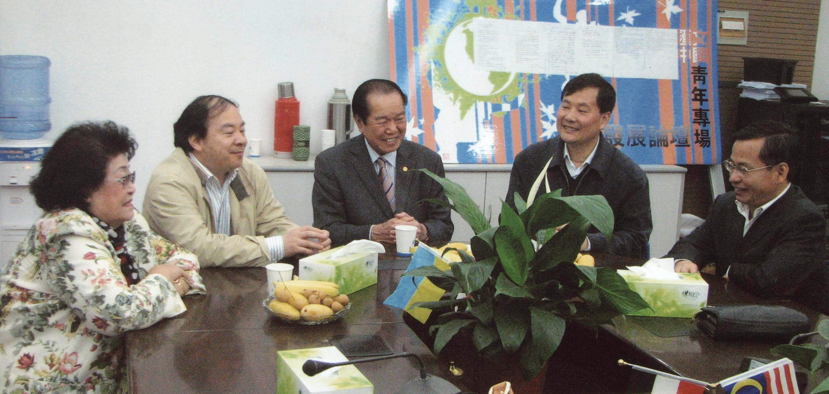
中午，吴老师和刘先生款待曾经和吴老师一同在金中工作的老同事、老朋友。吴老师和刘先生不远万里回到南京，他们对祖国、对南京、对金中的深情令大家感动；吴老师和刘先生共同奋斗，事业有成，令大家敬佩；吴老师和刘先生夫妻恩爱携手走过金婚，家庭幸福美满，大家为他们高兴；事前又了解到4月中旬恰逢吴志英老师78岁生日，大家精心准备了节目和礼物，决定给他们一个惊喜，利用这个机会为吴志英老师和刘锦庭先生送上共同的祝福，献上“娘家人”的关爱。
席间，91岁的恽宗灜老师将近期出版的个人画集签名赠给吴老师夫妇；朱锦颜老师高歌一首，表达对吴老师夫妇的祝福；柳铮铮老师深情地朗诵了远在香港的沈达信老师专门为这次聚会创作的诗《欢迎你》；岳燕宁老师为吴老师和刘先生送上自己个人画册和书法作品，录写着沈达信老师创作的诗句：“任石烂海枯，斗转星移，母亲忘不了你俩的游子萦系”。不一会，漂亮的生日大蛋糕推来了，点上生日蜡烛，烛光欢快地跳跃着，映红了吴老师的脸庞。这时，大家在徐美钰老师的带领和指挥下，唱起了生日歌，祝她生日快乐！吴老师激动不已，与先生刘锦庭携手在生日蛋糕前，留下了难忘的时刻，大家以热烈的掌声祝福他们家庭幸福，健康长寿！吴老师久久地陶醉在回家的幸福之中。

